FISA DE PREZENTARE A PROIECTULUI

CREAREA CentruLUI de Cercetare-Dezvoltare „Biotehnologii APLICATE În DIAGNOSTIC ŞI TERAPII MOLECULARE” (CCD-BIODIATECH),
în cadrul SC Proplanta SRL Cluj-Napoca, Str. Trifoiului, 12G, Cluj-Napoca, Jud. Cluj
(website: www.proplanta.ro)

PROGRAMUL OPERAŢIONAL SECTORIAL „CREŞTEREA COMPETITIVITĂŢII ECONOMICE” POS-CCE cofinanţat prin Fondul european de Dezvoltare Regională – „Investiţii pentru viitorul dumneavoastră” Axa prioritara 2 - Operaţiunea O 2.3.2.: Dezvoltarea infrastructurii de C-D a întreprinderilor, cu crearea de noi locuri de muncă pentru C-D
Regiunea Nord-Vest
Contractul de finanţare nr: 304/10.05.2011
ID/cod SMIS: 1033/27632
Perioada de derulare: 10 mai 2011- 9 August 2012
Valoarea totală a proiectului: 5.337.581 lei,
Asistenţă financiară nerambursabilă : 3.175.340 lei.

Proiectul CCD-BIODIATECH a avut ca obiectiv dezvoltarea unei infrastructuri de Cercetare-dezvoltare pe domeniul Biotehnologiilor aplicate în biomedicină. A inclus ca şi activităţi:
- Achizitionarea unei infrastructuri adecvate activitatilor CD prevăzute, cu amenajarea a 5 laboratoare dedicate activităţilor de cercetare în Biotehnologii aplicate
- Achizitionarea de Echipamente de cercetare de înaltă precizie
- Cromatograf de lichide de inalta performanţă cuplat cu spectrometru de masă de tip triplu cuadrupol/QTOF (E1)
- Ecograf de mare rezoluţie, pentru animale mici, adaptat pentru analiza de contrast UAC (E2)
- Instalaţie de microîncapsulare (E3).
- Achizitionarea de Echipamente IT şi licenţe de programe informatice

Centrul CCD-BIODIATECH a devenit funcţional încă din luna August 2012 în infrastructura achiziţionată prin proiect, amenajată şi compartimentată astfel încât permite derularea activităţii a 5 laboratoare de Cercetare-dezvoltare, din care:
- 3 laboratoare noi dotate cu echipamente performante CD şi IT achiziţionate prin proiect: Laboratorul de Biotehnologii de Microîncapsulare (1), Laboratorul de Metabolomică (2) şi Laboratorul de Imagistică Experimentală (3)
- 2 laboratoare modernizate în noua infrastructură: Biochimie Analitică (4) şi Toxicologie (5)

Indicatori de realizare | Prevazuti prin contract | Ralizat la 1 an de la implementare
Laboratoare CD modernizate ca urmare a proiectului (număr) | 2 | 2
Laboratoare CD nou create prin proiect (număr) | 3 | 3
Echipamente CD în valoare de peste 100.000 euro achiziţionate pe proiect (număr) | 2 | 2
Total echipamente CD achiziţionate pe proiect (număr) | 9 | 9
Indicatori de rezultat | Prevazuti | In prezent (după 1 an)
Locuri de muncă create datorită proiectului (număr) | 3 | 3
Locuri de muncă nou create în CD datorită proiectului (număr) | 2 | 3
Proiecte internaţionale în care va fi implicată infrastructura (număr) | 1 | 2

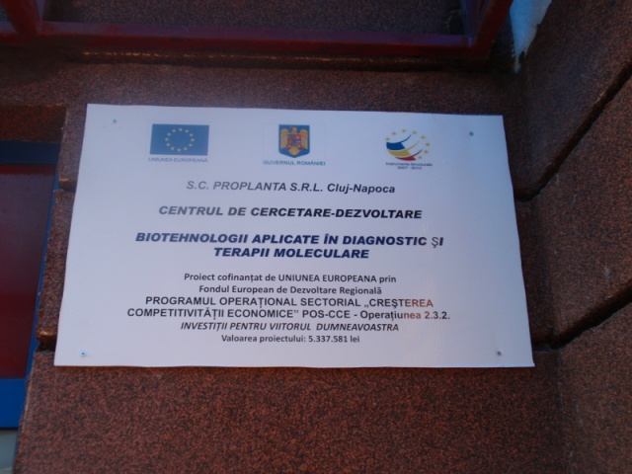 | 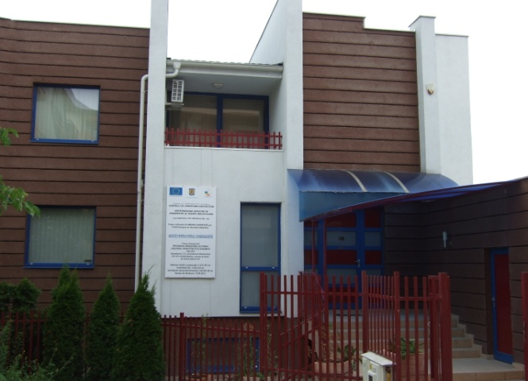
Panoul definitiv de prezentare a proiectului | Cladirea achizitionată pentru Cenrtrul CCD BIODIATECH
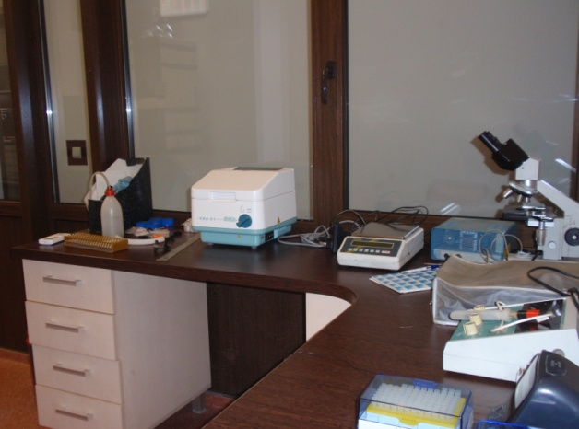 | 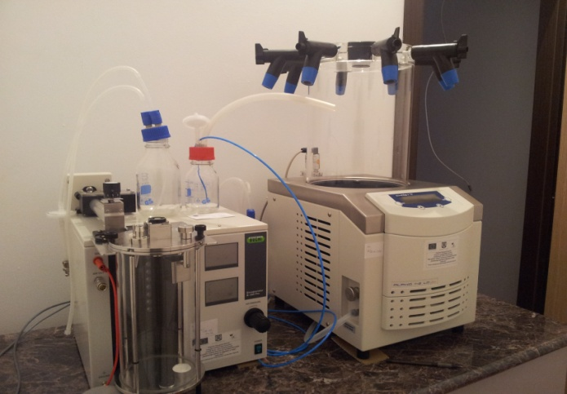
Laboratorul de metabolomică | Instalaţie de microcapsulare ( E3) în Lab. de Biotehnologii de Microîncapsulare
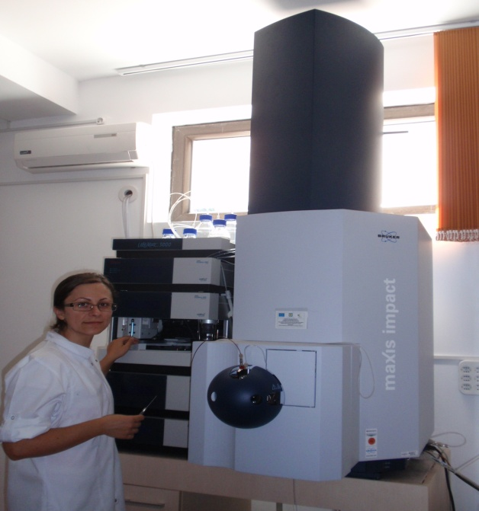 | 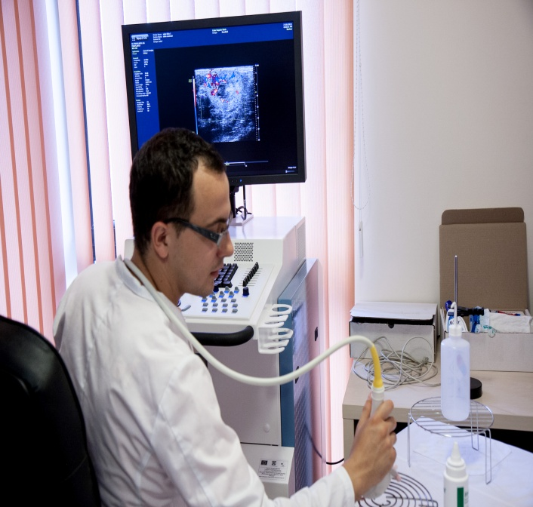
Cromatograf de lichide de înaltă performanţă cu spectrometru de masă triplu cuadrupol/QTOF (E1) în laboratorul de Metabolomică | Ecograf de mare rezoluţie, pentru animale mici, adaptat pentru analiza de contrast UAC (E2)in Laboratorul de Imagistică

